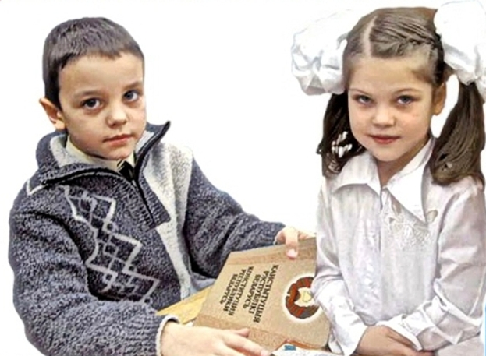
Права педагогов
- Какие особые права (не относящиеся к правам человека) имеют педагогические работники образовательных учреждений?
Педагогические работники образовательных учреждений имеют право
- на педагогическую деятельность в форме индивидуальной трудовой деятельности и (или) в образовательном учреждении. Индивидуальная трудовая педагогическая деятельность, сопровождающаяся получением доходов, рассматривается как предпринимательская и подлежит регистрации в соответствии с законодательством. К педагогической деятельности не допускаются лица, которым эта деятельность запрещена приговором суда или по медицинским показаниям, а также лица, которые имели судимость за определенные преступления (перечень медицинских противопоказаний для занятия педагогической деятельностью утвержден постановлением Совета Министров - Правительства РФ от 28 апреля 1993 г.; перечень преступлений за совершение которых запрещена педагогическая деятельность еще не утвержден);
- создавать учебные заведения, отвечающие педагогическим нормам, установленным государством, и руководить этими учебными заведениями;
- иметь возможность при наличии необходимой квалификации переходить из образовательного учреждения одного типа на работу в другие учреждения, а также на продвижение на новую должность;
- на бесплатное повышение и совершенствование профессиональных знаний;
- на защиту профессиональной чести и достоинства;
- на защиту от излишнего или неоправданного вмешательства родителей в вопросы, которые по своему характеру входят в круг профессиональных обязанностей учителя;
- на участие в управлении образовательным учреждением;
- на свободу выбора и использования методик обучения и воспитания, учебных пособий и материалов, учебников, методов оценки знаний учащихся;
- на сокращенную продолжительность рабочего времени - не более 36 часов в неделю;
- создавать по своему выбору общественные организации (профсоюзы) и вступать в них на условиях подчинения уставам этих организаций;
- на участие в забастовках;
- на дополнительный отпуск сроком до 1 года через каждые 10 лет непрерывной преподавательской работы, порядок и условия предоставления которого определяется учредителем и (или) Уставом образовательного учреждения;
- на ежемесячную денежную компенсацию для обеспечения книгоиздательской продукцией и периодическими изданиями в том числе совместителям;
- на работу по совместительству, в том числе по аналогичной должности, специальности;
- на ежегодный основной удлиненный оплачиваемый отпуск;
- на получение пенсии по выслуге лет;
- на повышение квалификационной категории;
- на ежегодный дополнительный отпуск продолжительностью 30 календарных дней с сохранением средней заработной платы для учителей, обучающихся в аспирантуре по заочной форме и успешно выполняющим индивидуальный план, также они имеют право на один свободный от работы день в неделю с оплатой его в размере 50% получаемой заработной платы.
- Какие обязанности имеют работники образовательных учреждений?
Должностные обязанности педагогических работников отражены в тарифно-квалификационных характеристиках (требованиях) к работникам учреждений образования, а также подробно регламентируются Уставом образовательного учреждения и Правилами внутреннего трудового распорядка образовательного учреждения.
Работники образовательных учреждений обязаны:
- уважать личность ребенка, его право на выражение мнений и убеждений, поддерживать дисциплину на основе уважения человеческого достоинства методами, исключающими физическое и психическое насилие по отношению к ученикам;
- соблюдать права и свободы учащихся, обеспечивать охрану их жизни и здоровья в период образовательного процесса;
- осуществлять обучение и воспитание с учетом специфики преподаваемого предмета, используя при этом разнообразные приемы, методы и средства обучения;
- реализовывать образовательные программы и обеспечить уровень подготовки учащихся, соответствующий требованиям государственного образовательного стандарта;
- способствовать социализации, формированию общей культуры личности, осознанному выбору и последующему освоению профессиональных программ;
- стремиться к достижению максимально высокого уровня своей профессиональной работы;
- проявлять готовность к участию в мероприятиях с учащимися и родителями, выходящих за рамки плана образовательного учреждения.
Педагогические работники должны знать:
- Конвенцию о правах ребенка, Конституцию Российской Федерации, законы и подзаконные акты Российской Федерации и региональные по вопросам образования;
- основы общетеоретических дисциплин в объеме, необходимом для решения педагогических, научно-методических, организационно-управленческих задач и специальных дисциплин (педагогику, психологию, возрастную физиологию, школьную гигиену, методику преподавания предмета и воспитательной работы);
- основы права, научной организации труда;
- основные направления и перспективы развития образования и педагогической науки;
- программы и учебники, требования к оснащению и оборудованию кабинетов, средства обучения и их дидактические возможности;
- правила и нормы охраны труда, техники безопасности и противопожарной защиты.
- Какую ответственность несут работники образовательных учреждений?
За нарушение норм трудового распорядка, профессионального поведения педагоги и другие работники образовательных учреждений, связанных с процессом обучения, несут дисциплинарную, административную и уголовную ответственность.
За совершение дисциплинарного проступка, т.е. неисполнение или ненадлежащее исполнение трудовых обязанностей по вине учителя на него могут быть возложены следующие дисциплинарные взыскания:
- замечание;
- выговор;
- увольнение по соответствующим основаниям.
Основания для прекращения трудового договора (увольнения) предусмотрены трудовым законодательством; помимо этого основаниями для увольнения педагогического работника по инициативе администрации являются:
- повторное в течение одного года грубое нарушение Устава образовательного учреждения;
- применение, в том числе однократное, методов воспитания, связанных с физическим и (или) психическим насилием над личностью обучающегося, воспитанника.
Дисциплинарное расследование нарушений педагогическим работником норм профессионального поведения и (или) Устава образовательного учреждения может быть проведено только по поступившей на него жалобе, поданной в письменной форме. Копия жалобы обязательно должна вручаться педагогическому работнику. Ход дисциплинарного расследования и принятые по его результатам решения могут быть преданы гласности только с согласия заинтересованного педагогического работника, за исключением случаев, ведущих к запрещению заниматься педагогической деятельностью, или при необходимости защиты интересов учащихся.
За неисполнение или ненадлежащее исполнение обязанностей по воспитанию несовершеннолетних педагогическим или другим работником образовательного учреждения, обязанного осуществлять надзор за несовершеннолетним, если это деяние соединено с жестоким обращением, установлена уголовная ответственность.
Уголовный кодекс Российской Федерации предусматривает в качестве меры уголовного наказания лишение права заниматься определенной деятельностью на срок от одного года до пяти лет.
- Каковы типичные нарушения прав педагогов?
Если отвлечься от нарушений прав человека, касающихся всех граждан нашей страны, для педагогов наиболее болезненным оказываются нарушения их социально-экономических прав (в первую очередь низкая величина и несвоевременность выплаты заработной платы, чрезмерная интенсивность труда и т.д.). Но, если низкая зарплата и, как следствие, высокая интенсивность труда в большей степени обусловлены политикой федеральных властей, то на уровне образовательного учреждения наиболее распространенными нарушениями являются привлечение к труду, не входящему в должностные обязанности и несправедливое распределение дополнительных выплат и премий. Кроме того, нарушения гражданских прав на школьном уровне могут преломляться особым образом: в виде преследований на выражение мнения, ограничений на информацию о важных аспектах школьной жизни, невозможности справедливого урегулирования конфликтов и т.п. Имеют место также неоправданные вмешательства администрации в творческую деятельность педагогов, искусственные препятствия для повышения квалификации учителей и т.д.
- Почему права человека в большей степени распространяются на учащихся и в меньшей - на учителей?
Права человека - узкая сфера морально-правовых норм. К ним относятся только те нормы, которые защищают достоинство человека при взаимодействии с властью, с лицами, действующими в официальном качестве. В школе властью являются директор, завуч, учитель. Поэтому права человека защищают ученика перед учителем, учителя перед администрацией школы, т.е. тех, кто слабее в этом взаимодействии. При этом нормы права защищают всех: и учащегося, и родителя, и учителя, и директора.
По нашему мнению, стремление ряда школьных работников сделать акцент на усвоении участниками образовательного процесса в первую очередь обязанностей, а не прав, аморально по существу. Соблюдение прав человека, прав учащихся является обязанностью педагогов, представляющих в школе власть. Если педагог не хочет говорить о своих обязанностях, а хочет говорить об обязанностях учащихся или родителей, он уходит от разговора о своей ответственности. Учителя, утверждающие, что у детей слишком много прав, склонны забывать об их подвластности. Права ребенка являются определенным противовесом власти учителя. Педагогические проблемы учителю следует решать, используя свое педагогическое мастерство. Радует то, что уже есть педагоги и администраторы, которые это понимают.


